Jak oszczędzić na rachunkach za prąd, czyli fotowoltaika dla domu
Ceny energii elektrycznej stale galopują w górę - doskonale zdają sobie z tego sprawę zarówno przedsiębiorcy, jak i osoby prywatne zmuszone płacić comiesięczne rachunki za prąd. Wysokich kosztów można jednak uniknąć - pomocna w tym będzie fotowoltaika dla domu.

Czym jest fotowoltaika?
Fotowoltaiki nie trzeba długo przedstawiać. Większość osób doskonale zdaje sobie sprawę, że jest ona systemem pozwalającym zamienić światło słoneczne w energię elektryczną. By to zrobić, wykorzystuje ona specjalne moduły, znane jako panele fotowoltaiczne. To właśnie wewnątrz nich zachodzą procesy, pozwalające nam czerpać czysty prąd ze słońca.
Czym jednak są owe procesy? To kilka prostych reakcji fizycznych, opartych na jednym zjawisku - efekcie fotoelektrycznym. Efekt fotoelektryczny wykorzystuje fotony (najmniejsze cząsteczki światła) do wprawienia w ruch elektronów, a więc wytworzenia energii mechanicznej (prądu stałego). Prąd stały niestety nie może zasilić standardowych gniazdek, dlatego w pierwszej kolejności odsyłany jest do falownika, gdzie ulega zamianie w napięcie przemienne - a więc napięcie dostosowane do tego płynącego w sieci energetycznej. Tak wytworzony prąd może zostać wykorzystany do zasilenia urządzeń elektrycznych w gospodarstwie domowym.

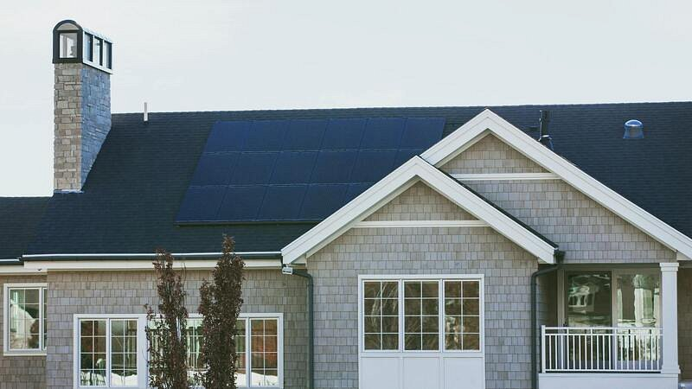
Jak fotowoltaika może pomóc obniżyć rachunki za prąd?
Zastanawiasz się, w jaki sposób fotowoltaika dla domu wpływa na redukcję kwot widniejących na rachunkach za prąd? Już tłumaczymy! Stając się posiadaczem własnego systemu fotowoltaicznego, rozpoczynasz produkcję energii elektrycznej na pokrycie swojego zapotrzebowania. Oznacza to, że pobór prądu z publicznej sieci energetycznej przestaje być koniecznością, a Ty oszczędzasz - w końcu nie musisz płacić za coś, co wytworzyła Twoja instalacja fotowoltaiczna. Brzmi świetnie, prawda?
Fotowoltaika dla domu? Tylko ze Smart Eco
O tym, że fotowoltaika może pomóc Ci zaoszczędzić już wiesz. To o czym warto jednak wspomnieć to fakt, że wysokość tych oszczędności w dużej mierze zależy od jakości wykonanej usługi montażu paneli słonecznych. Źle dobrana moc modułów, niepoprawnie zainstalowany stelaż czy błędne wyprofilowanie ogniw może przełożyć się nie na oszczędności, lecz dodatkowe koszty w przyszłości. Nie ryzykuj - postaw na firmę fotowoltaiczną z doświadczeniem, taką jak Smart Eco.

Naszym głównym obszarem działania jest województwo kujawsko-pomorskie. Wykonamy dla Ciebie montaż instalacji fotowoltaicznej, między innymi w Toruniu, Bydgoszczy czy Grudziądzu. Możesz liczyć na naszą pomoc już w pierwszej chwili podjęcia decyzji o przejściu na OZE. Jeśli interesuje Cię fotowoltaika dla domu, wybierz mądrze - wybierz Smart Eco.

